ČESKÁ ASTRONOMICKÁ SPOLEČNOST
sekretariát: Astronomický ústav AV ČR, v. v. i., Boční II / 1401, 141 31 Praha 4
tel. 267 103 040, info@astro.cz


ASTRONOMICKÝ ÚSTAV AV ČR, v. v. i.

Fričova 298, 251 65 Ondřejov

Tiskové prohlášení
České astronomické společnosti a Astronomického ústavu AV ČR, v. v. i.
číslo 126 z 27. 11. 2008

1. prosince Měsíc zakryje Venuši

V pondělí 1. prosince 2008 večer spatříme na 4 roky poslední zákryt planety Měsícem.
Bude-li počasí přát, půjde o skutečně pěknou podívanou. Měsíc ve fázi úzkého srpku po 17. hodině zakryje Venuši, v té době po Měsíci druhý nejjasnější objekt na obloze. Nejprve Venuše pomalu zmizí za neosvětlenou částí Měsíce a přibližně o hodinu později začne planeta vystupovat zpoza měsíčního srpku. Několik vteřin po výstupu planety tak bude s trochou nadsázky Měsíc na obloze vypadat jako ulomená část prstenu s diamantem. Celou scenérii na nebi ještě doplní nedaleká planeta Jupiter.

Planetu Venuši můžeme v těchto dnech pozorovat krátce po západu Slunce jako Večernici nízko nad jihozápadním obzorem. Každým dnem se na obloze přibližuje k druhé jasné planetě – Jupiteru. Obě planety však ve skutečnosti dělí 4,8 AU (AU = Astronomická jednotka, tj. asi 150 milionů km). V pondělí 1. prosince 2008 večer se k této dvojici nápadných objektů připojí i náš Měsíc. Bude ve fázi úzkého srpku a za dobrých podmínek si patrně všimneme
i slabě svítící Sluncem neosvětlené části Měsíce. Tomuto úkazu se říká „popelavý svit Měsíce“, neosvětlená část Měsíce je v tomto případě osvětlena slunečním světlem odraženým od Země. Měsíc se na obloze pohybuje poměrně rychle – za 1 hodinu urazí směrem k východu úhlovou vzdálenost o přibližně takové velikosti, jako je průměr měsíčního úplňku (tedy asi půl obloukového stupně). A protože se planeta Venuše bude nacházet přímo na zdánlivé měsíční dráze po obloze, Měsíc planetu po 17. hodině večerní zakryje.

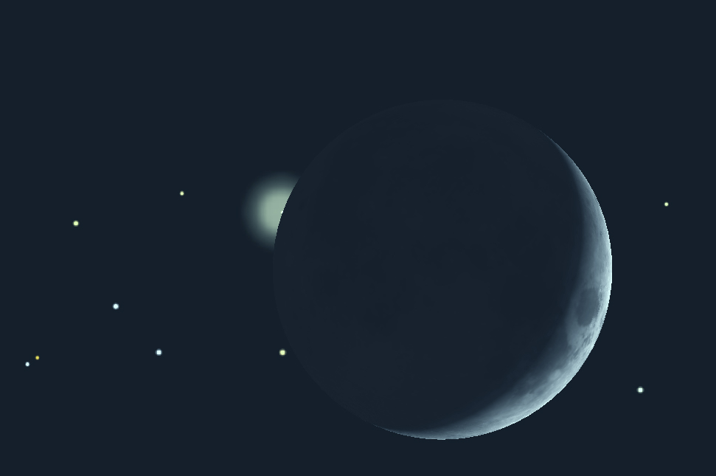

Pohled loveckým triedrem. Jasná Venuše mizí za okrajem Měsíce.

CO BUDEME POZOROVAT?

Bude rozdíl mezi tím, co spatříme pouhýma očima a co spatříme dalekohledem. V obou případech si ale musíme uvědomit, že planeta (oproti hvězdám nebo jiným bodovým zdrojům světla) zabírá na obloze malou, ale v době zákrytu významnou plošku. Proto nezmizí z oblohy za měsíčním kotoučem okamžitě, ale bude postupně slábnout (během výstupu zase postupně zjasňovat). Pouhýma očima tak nejdříve spatříme, jak se měsíční kotouč k planetě přibližuje (pokud bude patrný popelavý svit, nebude to velký problém). Přibližně dvě minuty před úkazem se nám už jasná Venuše svým svitem „slije“ s okrajem popelavého svitu Měsíce, neboť lidské oko není (navíc při tak velkém kontrastu) schopné rozlišit menší úhel než 1’.
Ty dvě minuty se bude zdát, jakoby se Venuše doslova „přilepila“ k měsíčnímu kotouči. Pak nastane chvíle, kdy se nám začne jevit, jakoby se jas planety pomalu otupoval (podobně jako když přes ní přechází okraj hustého mraku) a přibližně po půl minutě se Venuše ztratí. Celou hodinu pak oblohu bude nízko nad obzorem zdobit jen měsíční srpek
a planeta Jupiter „vpravo nahoře“ (asi 2°) od něj. Oba objekty budou klesat k obzoru. Ovšem necelou půlhodinu před západem Měsíce se u dolního okraje měsíčního srpku začne objevovat jakýsi zjasňující se bod. Bude trvat opět asi půl minuty, než se Venuše „vynoří“ zpoza osvětlené části Měsíce celá. Nejzajímavějších pak bude několik minut po výstupu Venuše, kdy se lidskému oku opět nebude dařit rozlišit malou mezeru mezi okrajem Měsíce
a jasnou Venuší, takže se bude zdát, jakoby oba objekty na nebi tvořily úlomek diamantového prstýnku.

Pohled dalekohledem (samozřejmě v závislosti na jeho velikosti) bude ještě zajímavější.
U Venuše je v přístrojích vidět její fáze. Během vstupu bude Venuše „vplouvat“ za Měsíc svou osvětlenou částí napřed. Pří výstupu jí zase bude „vyplouvat“.

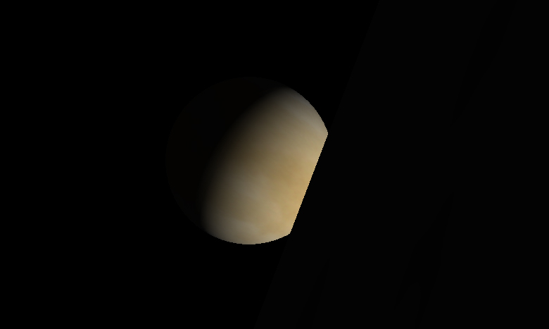

Detail při pohledu velkým dalekohledem. Venušina osvětlená část kotoučku je pomalu zakrývána neosvětlenou částí Měsíce. Celý tento úkaz potrvá jen něco málo přes půl minuty.

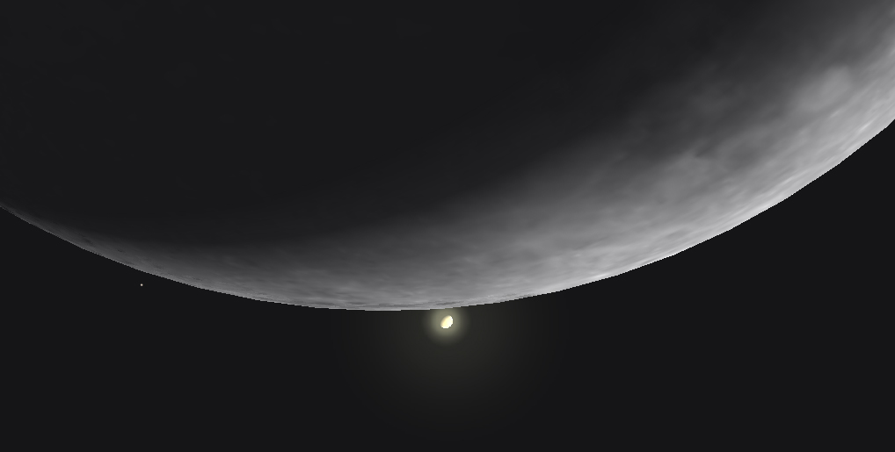

Pohled velkým dalekohledem na detail měsíčního srpku krátce po výstupu Venuše. Oba objekty v té době budou velmi nízko nad obzorem, což zjista znepříjemní pozorování.

PRŮBĚH ÚKAZU VE VYBRANÝCH MĚSTECH V ČESKÉ REPUBLICE

Následující tabulka obsahuje výčet větších měst v ČR a časové údaje odpovídající jednotlivým okamžikům úkazu v SEČ (středoevropský čas). Údaje „Vstup/Konec“ a „Výstup/Konec“ znamenají okamžiky, kdy zmizí/vystoupí osvětlená část kotoučku Venuše (nikoliv celý její kotouček). Časové údaje jsou vzaty na geografické středy měst. V odlehlých oblastech se mohou časové údaje lišit o sekundy, nebo dokonce o minuty. Města jsou řazena podle jejich polohy od západu k východu. Souřadnice měst byly převzaty z www.heavens-above.com.

Město Vstup/Začátek Vstup/Konec Výstup/Začátek Výstup/Konec

Cheb 17:08:15 17:08:53 18:25:23 18:26:05
Kalovy Vary 17:08:58 17:09:36 18:25:31 18:26:13
Plzeň 17:10:19 17:10:58 18:25:43 18:26:27
Most 17:09:49 17:10:27 18:25:39 18:26:21
Ústí n. Labem 17:10:17 17:10:55 18:25:43 18:26:26
Praha 17:11:45 17:12:24 18:25:56 18:26:39
České Budějovice 17:13:15 17:13:55 18:25:59 18:26:45
Pardubice 17:13:59 17:14:39 18:26:09 18:26:54
Hradec Králové 17:13:50 17:14:29 18:26:09 18:26:53
Brno 17:16:42 17:17:24 18:26:13 18:27:00
Olomouc 17:17:10 17:17:51 18:26:16 18:27:03
Valašské Meziříčí 17:18:33 17:19:15 18:26:16 18:27:04
Ostrava 17:18:30 17:19:11 18:26:18 18:27:06

Měsíc zapadá v 18 hodin a 58 minut (s ohledem na vaši polohu v ČR se to může lišit o několik málo minut). Venuše zapadne o pár minut dříve. K výstupu Venuše tak dojde ještě nad obzorem, ovšem opravdu velmi nízko. Pokud tedy budete chtít pozorovat úkaz celý, je nutné najít pozorovací stanoviště s dokonale odkrytým jihozápadním obzorem.

KDE A JAK POZOROVAT?

K pozorování úkazu je nutné si najít místo s pokud možno co nejlepším výhledem na jihozápad. K úkazu dojde velmi nízko nad obzorem, tudíž obzor v těch místech by neměl být rušen vysokými stromy či domy. Všechny tři objekty (Měsíc, Venuše i Jupiter) patří k nejjasnějším na obloze, a proto není potřeba vyjíždět někam pryč za město z důvodu rušivého světla z městského osvětlení. Samozřejmě místo například vysoko v horách má své klady – kupříkladu čistší vzduch (v malých dalekohledech se objekty budou méně vlnit a kmitat vlivem zemské atmosféry). Též bude mimo města více patrný popelavý svit Měsíce. Doporučujeme vybavit se vlastním, byť malým dalekohledem (například loveckým triedrem). I pouhýma očima bude však úkaz nepřehlédnutelný.

KDY A JAKÝ BUDE DALŠÍ ZÁKRYT PLANETY MĚSÍCEM?

Po letošním zákrytu Venuše nenastane nad územím ČR zákryt planety Měsícem až do roku 2012. Teprve 15. července 2012 v ranních hodinách Měsíc zakryje planetu Jupiter. Oproti letošnímu zákrytu však bude Jupiter vstupovat nejdříve za osvětlenou část Měsíce a pak vystupovat zpoza té neosvětlené. Bude to opět velmi pěkná podívaná, neboť už malým dalekohledem budeme kromě zákrytu samotné planety pozorovat, jak Měsíc postupně zakrývá i jednotlivé Jupiterovy měsíce v pořadí Europa – Io – (Jupiter) – Ganymed – Callisto. Ještě před rozbřeskem pak Jupiter i jeho měsíce postupně vystoupí (v opačném pořadí) zpoza neosvětlené části Měsíce. Úkaz bude neobvykle fotogenický, neboť v okolí měsíčního srpku najdeme otevřené hvězdokupy Hyády a Plejády v souhvězdí Býka a nedaleko též planetu Venuši.
Zdroje a doporučené odkazy:
[1] Software Stellarium (www.stellarium.org)
[2] Hvězdářská ročenka 2008, P. Příhoda a kol.; HaP Praha a AVČR, 2007
[3] http://www.astro.cz/clanek/3467 - další článek a video o úkazu

Petr Horálek,
Astronomická společnosti Pardubice

POZOROVÁNÍ ÚKAZU NA ČESKÝCH HVĚZDÁRNÁCH

Hvězdárna M. Koperníka v Brně – mimořádná pozorování přiblížení Venuše a Jupiteru od 25. listopadu do 5. prosince vždy od 18 hodin. Více na www.hvezdarna.cz.

Hvězdárna b. A. Krause při DDM Delta v Pardubicích – mimořádné pozorování zákrytu Venuše 1. prosince od 16:30 do 19 hodin. V případě zataženého počasí je připraven náhradní program. Více na astro.kamaradi.cz.

Česká astronomická společnost (ČAS) vydává od května 1998 tisková prohlášení o aktuálních astronomických událostech a událostech s astronomií souvisejících. Počínaje tiskovým prohlášením č. 67 ze dne 23. 10. 2004 jsou některá tisková prohlášení vydávána jako společná s Astronomickým ústavem Akademie věd ČR, v. v. i. Archiv tiskových prohlášení a další informace nejen pro novináře lze najít na adrese http://www.astro.cz/media. S technickými a organizačními záležitostmi ohledně tiskových prohlášení se obracejte na tiskového tajemníka ČAS Pavla Suchana na adrese Astronomický ústav AV ČR, v. v. i., Boční II/1401, 141 31 Praha 4, tel.: 267 103 040, fax: 272 769 023, e-mail: suchan@astro.cz.

